**☆7/12(日)　赤崎産じゃがいもに合うバジルソース作り　参加報告　☆**

時刻；10:00－11:30

場所；西条キッチンスタジオナッツ

参加人数；9名

講師；坊垣内先生



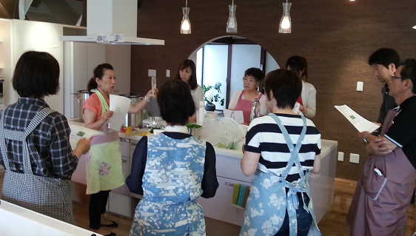

C:\Users\doi\AppData\Local\Microsoft\Windows\Temporary Internet Files\Content.IE5\AW3Y2MXM\MC900394304[1].wmf

C:\Program Files\Microsoft Office\MEDIA\OFFICE14\Lines\BD21370_.gif

少し蒸し暑い雨上がりの7/12(日)午前中、おもろい農！が主催する第三回目の農業塾‘赤崎産じゃがいもに合うバジルソース作り’に参加させて頂きました。場所は西条にあるかわいらしいキッチンスタジオナッツです。講師は前回同様、ハーブに詳しい坊垣内先生をお迎えしました。

いよいよ、バジルソース作りスタートです！

C:\Program Files\Microsoft Office\MEDIA\OFFICE14\Lines\BD10358_.gif

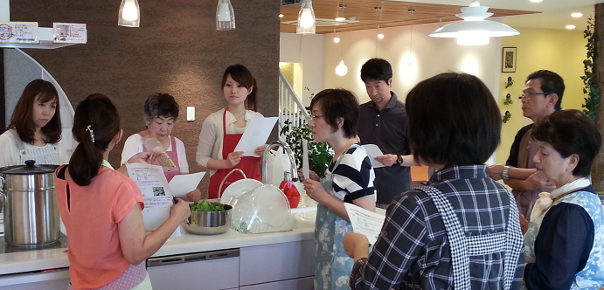

C:\Program Files\Microsoft Office\MEDIA\OFFICE14\Lines\BD10358_.gif

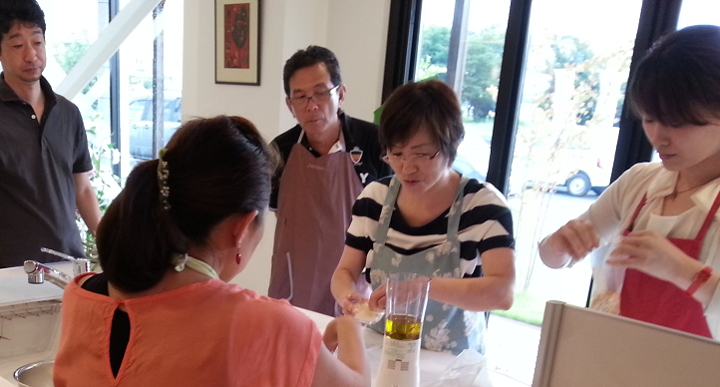

C:\Program Files\Microsoft Office\MEDIA\OFFICE14\Lines\BD10358_.gif◎バジルソース作りについて

　5月の講習会で坊垣内先生より配布されたハーブの苗を各自持ち帰り、成長させたものが今日の主役です。育てるのが上手な方は、大きくてつやつやしたバジル葉を持って来て下さいました。ありがとうございます！

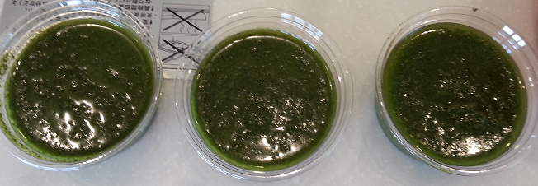

C:\Program Files\Microsoft Office\MEDIA\OFFICE14\Lines\BD14711_.gif

〈　バジルソース　レシピ　〉

材料）

バジル　　60～80ｇ

ニンニク　4片

木の実　　40～50g　　（※松の実・カシューナッツ・ピーナッツなどお好みで）

オリーブオイル　200㏄

塩　　　　お好み(大さじ1)

粉チーズ　お好み(大さじ1)

パセリ　少々（※バジルは酸化して黒くなりやすいですが、パセリを加えることで変色防止になるそうです♪）

手順）

①ミキサーにバジル以外を入れ滑らかになるまで混ぜる。

②バジルの葉を少しずつ①に加え、混ぜたら出来上がり!とっても簡単♪

C:\Program Files\Microsoft Office\MEDIA\OFFICE14\Lines\BD21370_.gif

上記のように、ミキサーに材料を順に入れ(バジル葉は最後に加える)、混ぜるだけの超簡単料理です！試食は、蒸してアツアツにした大きな赤崎産じゃがいもにのせて頂きました。今日は、木の実3種類；松の実・カシューナッツ・ピーナッツを別々に作って、味比べもしました。

**バジルソース♪**

松の実　　　　　　　　ピーナッツ　　　　　　　カシューナッツ

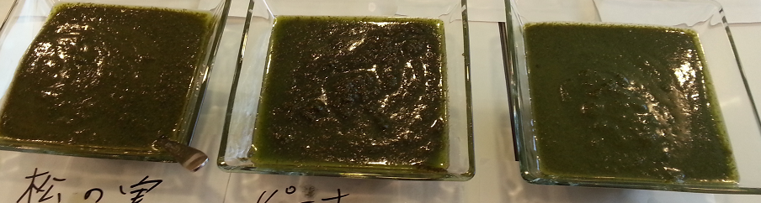

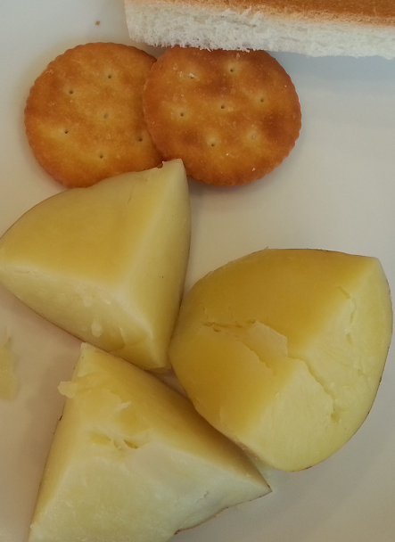　**赤崎産のホクホクじゃがいも！**

♪　試食後の感想　♪

松の実は高級なだけあって、やはりコクのある濃い味です。カシューナッツも同様の味で、ビーナッツは少しマイルドな感じでした。好みによって、塩の量を加減するのがポイントです。オリーブオイルは生徒さんが持って来て下さった新鮮でおいしいトルコ直輸入のエキストラバージンオイルを使用したので、バジルの風味がいっそう生きて爽やかなソースとなり、皆さん大満足です。赤崎のジャガイモがホクホクとして甘く、このソースとベストマッチ！でした。いくつでも食べられそうです。

参加された生徒さんも、こんな本格的で敷居の高いと思っていたバジルソースの作り方を教わることが出来、家で自分でも作ってこれから色々な料理に使えるのでレパートリーが増えそう！と喜んでおられました。確かに、じゃがいもだけでなく、鶏肉や魚料理・ピザやサラダなど、色々な料理に使えそうです。

バジルソースがこんなにも簡単で、美味しいものだとは知りませんでした。更に、今日のお茶はバジルの葉のお茶でした。つみたてバジルの葉を沸騰させたお湯の入ったティポットに入れ蒸して煮出したものです。爽やかな香りと優しい甘味が気分を落ち着かせほっこりリラックスさせてくれます。私もバジルを育て、様々な料理に使いたいと思います。すっかりハマってしまいました♪

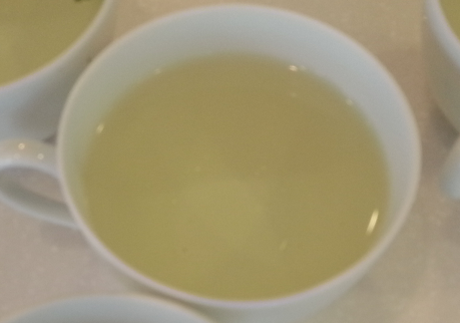　**バジルの葉のお茶**

C:\Program Files\Microsoft Office\MEDIA\OFFICE14\Lines\BD21313_.gif

〈今月のハーブ　バジル〉和名；メボウキ

種別；シソ科　一年草

原産地；インド　熱帯アジア

メボウキ・バジリコ・スイートバジルと呼ばれ、イタリア料理やフランス料理に欠かせない香味野菜。豊富なβ-カロチンを含み、抗酸化作用があり、がん予防にも有効と言われている。ハーブティにしても、神経系の乱れ(不安・イライラ感)を正常にし、寝る前に飲むとぐっすり眠れる。

♪更に、今日は、坊垣内先生お手製のビシソワース(じゃがいもの冷製スープ)もごちそうになりました。蒸し暑い中での冷たいスープはこれまた非常に美味でした♪家でも作ります！→参考レシピは最後に記載しております。

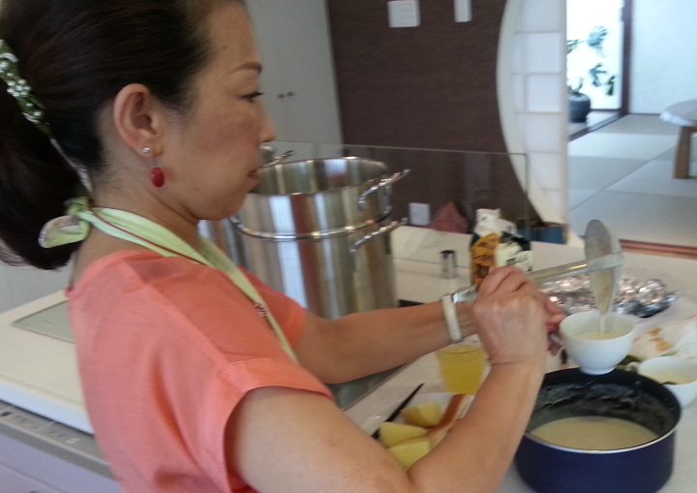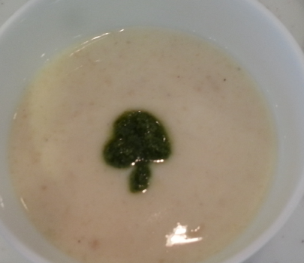　　　　　　　　　　　　　　　　　　　　　　　　　　　　　　　　　　　　　　　　　　　　　　　　　　　　　　　　　　　　　　　　C:\Users\doi\AppData\Local\Microsoft\Windows\Temporary Internet Files\Content.IE5\AW3Y2MXM\MC900398591[1].wmf　　　　 C:\Users\doi\AppData\Local\Microsoft\Windows\Temporary Internet Files\Content.IE5\AW3Y2MXM\MC900398591[1].wmf

C:\Program Files\Microsoft Office\MEDIA\OFFICE14\Lines\BD21370_.gif

**梅ジャム　試食会♪**

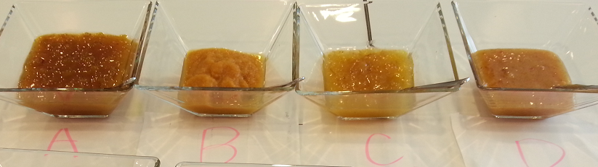

　今日の試食会は、なんと安芸津産の梅ジャムです。梅ジャムにハーブを加えたものの食べ比べをしました。今日は3種類のハーブを使用したものでした。ローズヒップ入りは少し酸味がありさっぱりした後味、ラベンダー入りはラベンダーの独特な香りがひろがります、さらにラベンダーに甘味料のステビアを加えたものは優しい香と余りがお口の中に広がります。梅ジャムはみなさん初めての試食だったようですが、パンチの利いた味がくせになりそうです♪酸味があるので、ヨーグルトや梅ジャムティや冷たい炭酸で割っても美味しそうだなと思いました。これからの時期にピッタリな、夏にあう味です♪

C:\Program Files\Microsoft Office\MEDIA\OFFICE14\Lines\BD21370_.gif

〈まとめ〉

バジルソース、バジルの葉茶、梅ジャム、ビシソワースなど今までなかなか口にする機会のないもので、今日の講習会で教わったことの収穫は大変大きかったと思います。続けて参加していくうちに、料理のレシピやハーブの知識がひろがり、さらに料理のレパートリーが増えて生活が豊かになっていくのを実感しました。とにかく楽しくみんなでワイワイできるのが楽しいです。今後の講習会がますます楽しみになりました。皆さまも、ぜひ参加してみてくださいね！

〈ビシソワーズ　レシピ　参考にしてください〉２人分

材料）

じゃがいも　中２個

玉ねぎ　中半個

バター　５g

水　１カップ

コンソメ　１個

牛乳　１カップ

生クリーム　1/8カップ

塩　少々

白こしょう　少々

手順）

①じゃがいもと玉ねぎを切って水にさらす。

②鍋にバターを入れ、玉ねぎを焦がさない程度にしっかり炒める。

③じゃがいもを加え全体に油を回したら、水とコンソメを加え、蓋をしてじゃがいもが柔らかくなるまで煮る。

④③が冷えたら、ミキサーにかけてなめらかにする。

⑤鍋に戻し入れ、牛乳を入れて沸騰させないように温めたら、生クリームを加え塩コショウで調味する。

⑥冷蔵庫で冷やす。

※じゃがいも・玉ねぎの大きさ、煮込み具合によって濃度が変わってくる。

牛乳を足すなどお好みに調節してみてください♪

♪♪♪じゃがいもはカリウムを多く含むので、むくみ解消に効果的。更に、豊富に含まれるビタミンB1・B2がエネルギー代謝や血行促進に、ビタミンCが美肌や体の抵抗力の向上にも役立ちます。また、嬉しいことにカロリーもご飯の半分と控えめなので、ダイエットにピッタリの野菜なのです♪赤崎産のじゃがいもは栄養分豊富な赤土で育つので、とりわけ栄養素が豊富に含まれていると言われています。美味しくて、体にも良いじゃがいもを使った料理を、ぜひ、皆さまもお家で作ってみてくださいね！